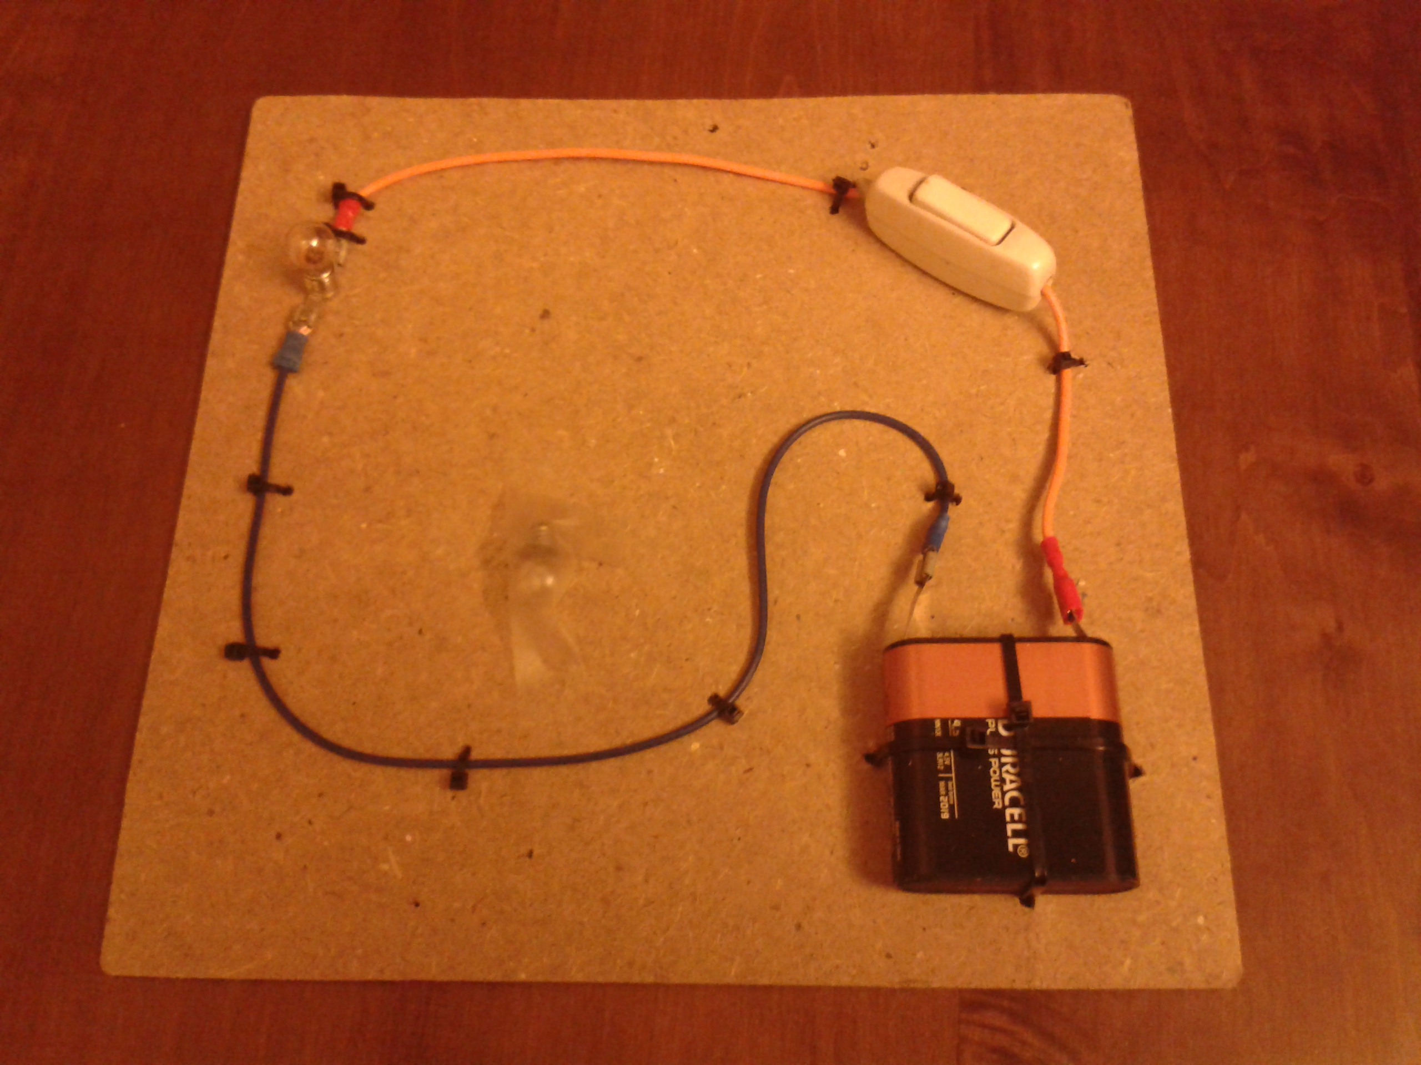
CIRCUITO ELETTRICO costruito da Riccardo C. e papà

